Когато пo някаква причина климатика е спрял аварийно, започва да му мига индиkaтора Timer. Обикновено климатика не може да се контрилира повече от дистанционното.
За да се изясни проблема, потребителя трябва да направи следното:
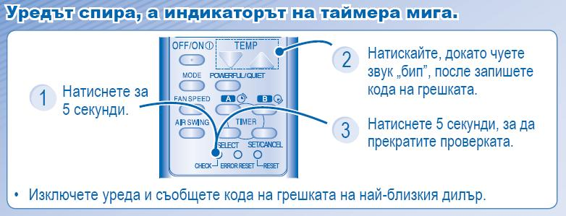
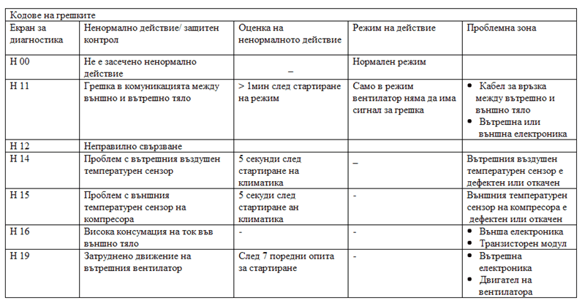
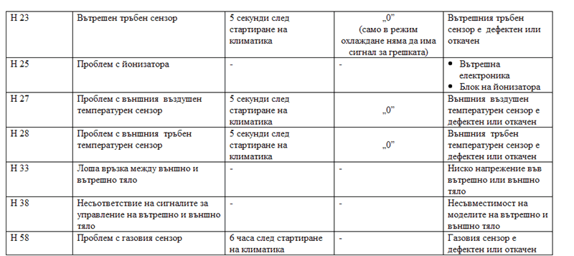
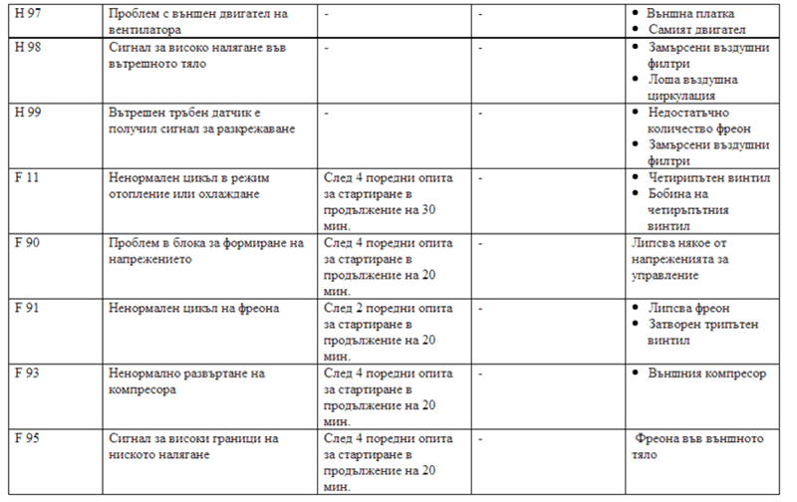
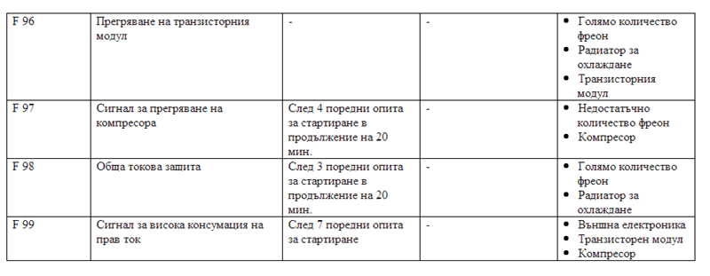
Някои типични проблеми дискутирани многократно:
Грешка се появява през зимата, в режим на "топло"и то след 'обезкрежаване' - през лятото и през по топлите сезони няма проблем.
Проблемна е само серията DKE. Това климатици произвеждани до ноември 2006 година . От по-новите модели GKE и HKE, HKEW и HKEW-3 няма проблеми.
Тези климатици са с ротационни компресори и след извстно време работа се появява механичен дефект: пружината на клапана както го наричат някои, се чупи, обикновено само една от спиралите. Климатика може да работи цяло лято на студено без да даде дефект, тъй като го няма динамичния удар при превключване на режима, което се случва при обезскрежаването в режим на отопление.
Когато климатика е в режим разкрежаване и преминава отново на отопление(през което време компресорите на Panasonic не изключват), пружината вследствие на този диниамичен удар не може да върне клапана в изходно положение и компресора зараработва на празен ход. След известен престои, пружината все пак може да изтласка клапана докрай и климатика си заработва.
Обикновено клиентите изключват климатика "да почине" малко и след това той си заработва както трябва.
Обаче се случва тази слаба пружина да се счупи на две или повече места това време ма релаксация се удължава. Грешките Н16 и F91 са вследствие на това, че няма предвидена точно грешка "счупена пружина", а се появява косвен проблем - " ненормален хладилен цикъл" или "ниско налягане" - за електрониката компресора е здрав, но няма съмнение причината си е в него.
Но не винаги F91 ознчава 100% дефектен кокмпресор - често това е грешка вследствие на недостатъчно количество фреон, то се вижда и с просто око - външното тяло заскрежава повече и даже климатика замръзва.

